同济大学计算机系

数字逻辑课程实验报告



学 号 2051506
姓 名 敖佳琪
专 业 信息安全
授课老师 张冬冬

- 实验内容
用verilog实现32位的桶形位移器设计仿真
- 硬件逻辑图
（实验步骤中要求用logisim画图的实验，在该部分给出logisim原理图，否则该部分在实验报告中不用写）
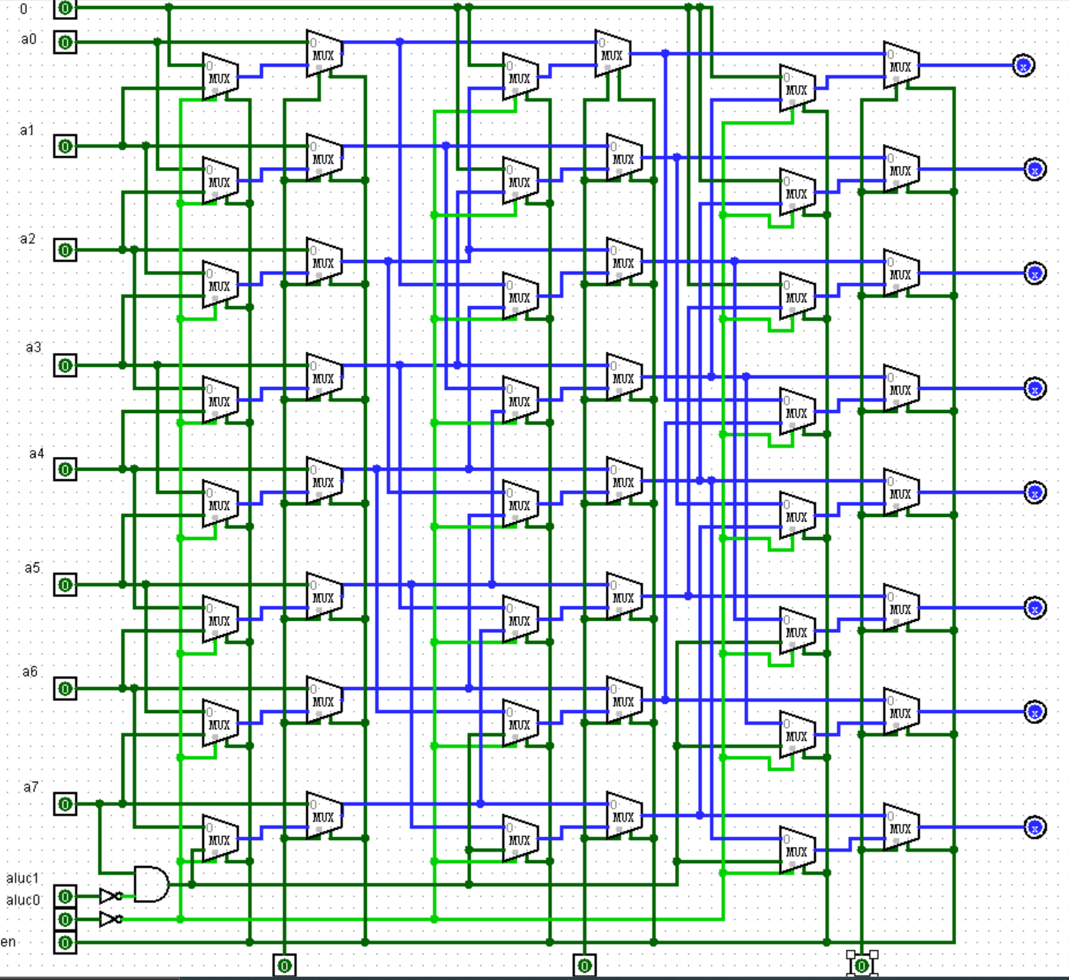
- 模块建模
（该部分要求对实验中建模的所有模块进行功能描述，并列出各模块建模的verilog代码）
模块功能：通过输入信号a输入要被移动的数据，通过aluc决定要进行什么类型的移动（逻辑右移/算术右移/左移），b决定移动位数，通过中间寄存器temp实现移位后的数据输出。
module barrelshifter32(a,b,aluc,c);
input [31:0] a;
input [4:0] b;
input [1:0]aluc;
output wire [31:0] c;
reg [31:0] temp;

always @(a or b or aluc)
begin
if(~aluc[1]&~aluc[0]) //算术右移
begin
if(b[0]==1)
temp={a[31],a[31:1]};
else
temp=a; //是否要箭头？
if(b[1]==1)
temp={{2{temp[31]}},temp[31:2]};
if(b[2]==1)
temp={{4{temp[31]}},temp[31:4]};
if(b[3]==1)
temp={{8{temp[31]}},temp[31:8]};
if(b[4]==1)
temp={{16{temp[31]}},temp[31:16]};
end

else if (aluc[1]&~aluc[0]) //逻辑右移
begin
if(b[0]==1)
temp={1'b0,a[31:1]};
else
temp=a; //是否要箭头？
if(b[1]==1)
temp={{2{1'b0}},temp[31:2]};
if(b[2]==1)
temp={{4{1'b0}},temp[31:4]};
if(b[3]==1)
temp={{8{1'b0}},temp[31:8]};
if(b[4]==1)
temp={{16{1'b0}},temp[31:16]};
end
else //逻辑右移或逻辑左移
begin
if(b[0]==1)
temp={a[30:0],1'b0};
else
temp=a; //是否要箭头？
if(b[1]==1)
temp={a[29:0],{2{1'b0}}};
if(b[2]==1)
temp={a[27:0],{4{1'b0}}};
if(b[3]==1)
temp={a[23:0],{8{1'b0}}};
if(b[4]==1)
temp={a[15:0],{16{1'b0}}};
end
end
assign c=temp;
endmodule
- 测试模块建模
（要求列写各建模模块的test bench模块代码）
module barrelshifter32_tb;
reg [31:0] a;
reg [4:0] b;
reg [1:0]aluc;
wire [31:0] c;
barrelshifter32 uut(
.a(a),
.b(b),
.aluc(aluc),
.c(c)
);
initial
begin
a=32'b11111111111111111111111111111111;
#40 a=32'b01010101010101010101010101010101;
end
initial
begin
aluc=2'b11;
#40 aluc=2'b11;
#40 aluc=2'b00;
end
initial
begin
b=4'b0001;
#80 b=4'b0101;
end
endmodule
- 实验结果
（该部分可截图说明，要求logisim逻辑验证图、modelsim仿真波形图、以及下板后的实验结果贴图（实验步骤中没有下板要求的实验，不需要下板贴图））

32位run smulation调试：
a=32'bb01010101010101010101010101010101;
算术右移5位
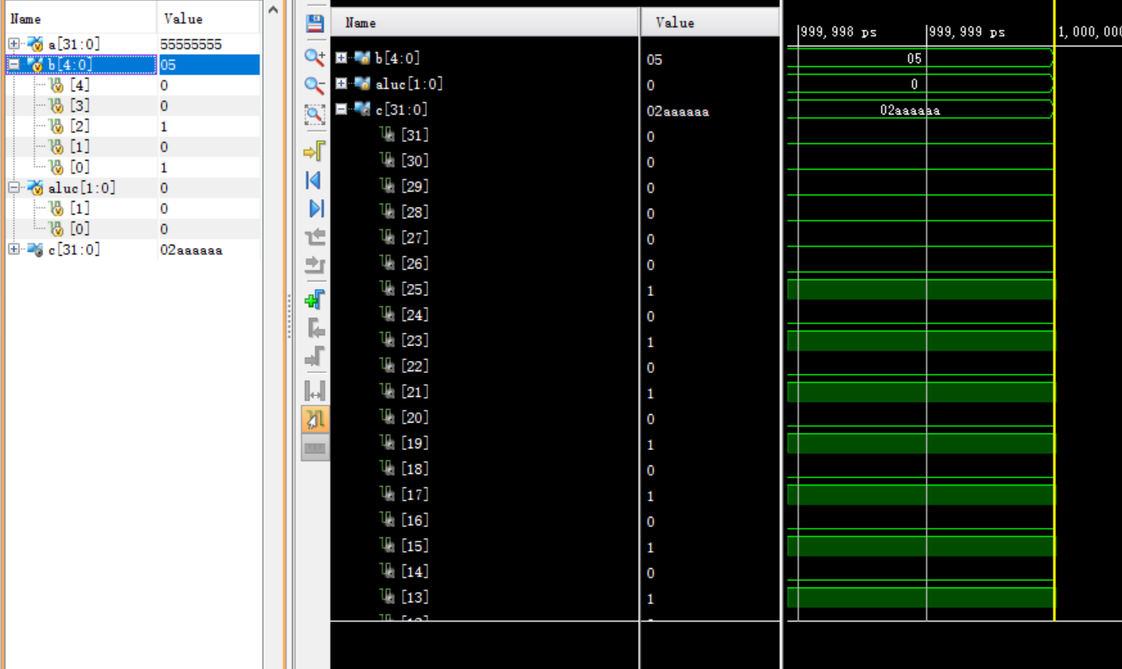

a=32'b11111111111111111111111111111111;
逻辑右移3位

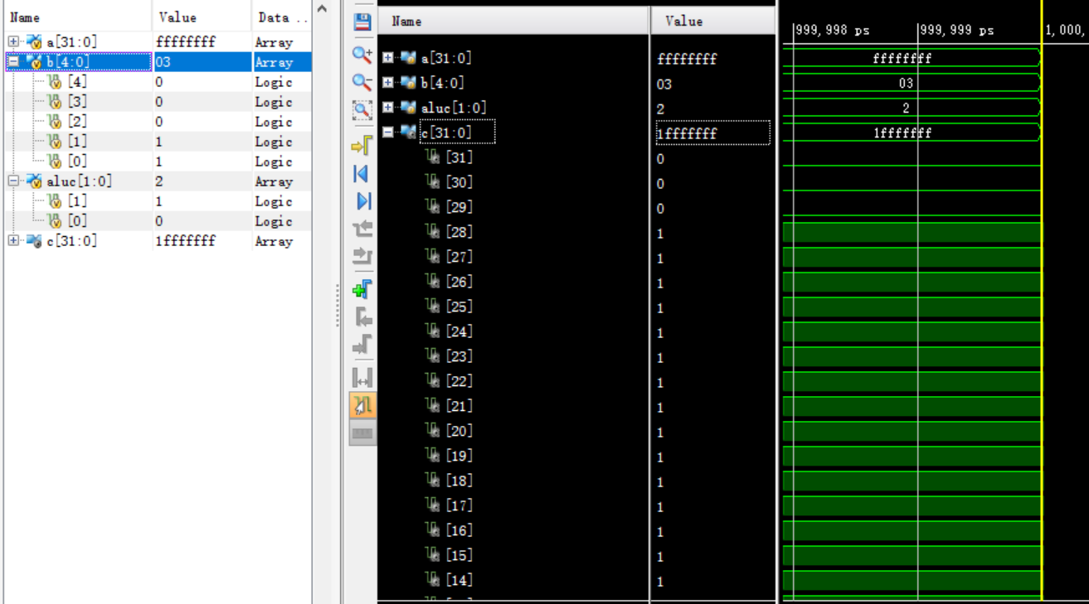
a=32'b11111111111111111111111111111111;
左移3位

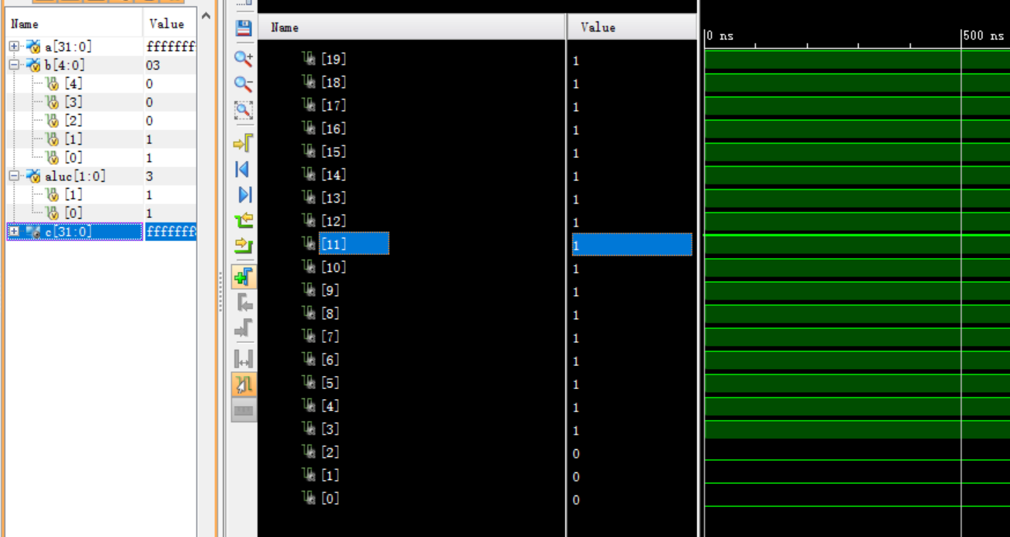

8位logisim验证：
逻辑右移一位，最高位补上0
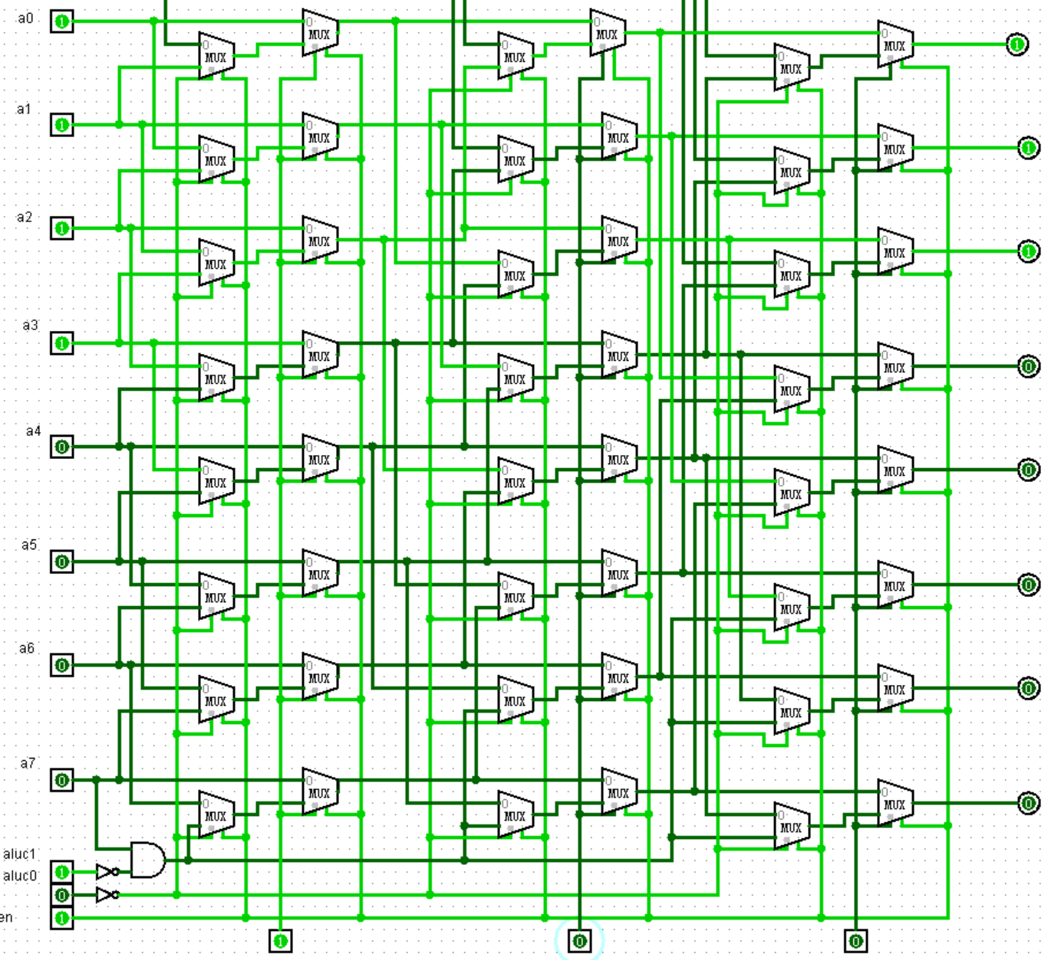

算术向右移动3位，最高位补符号位
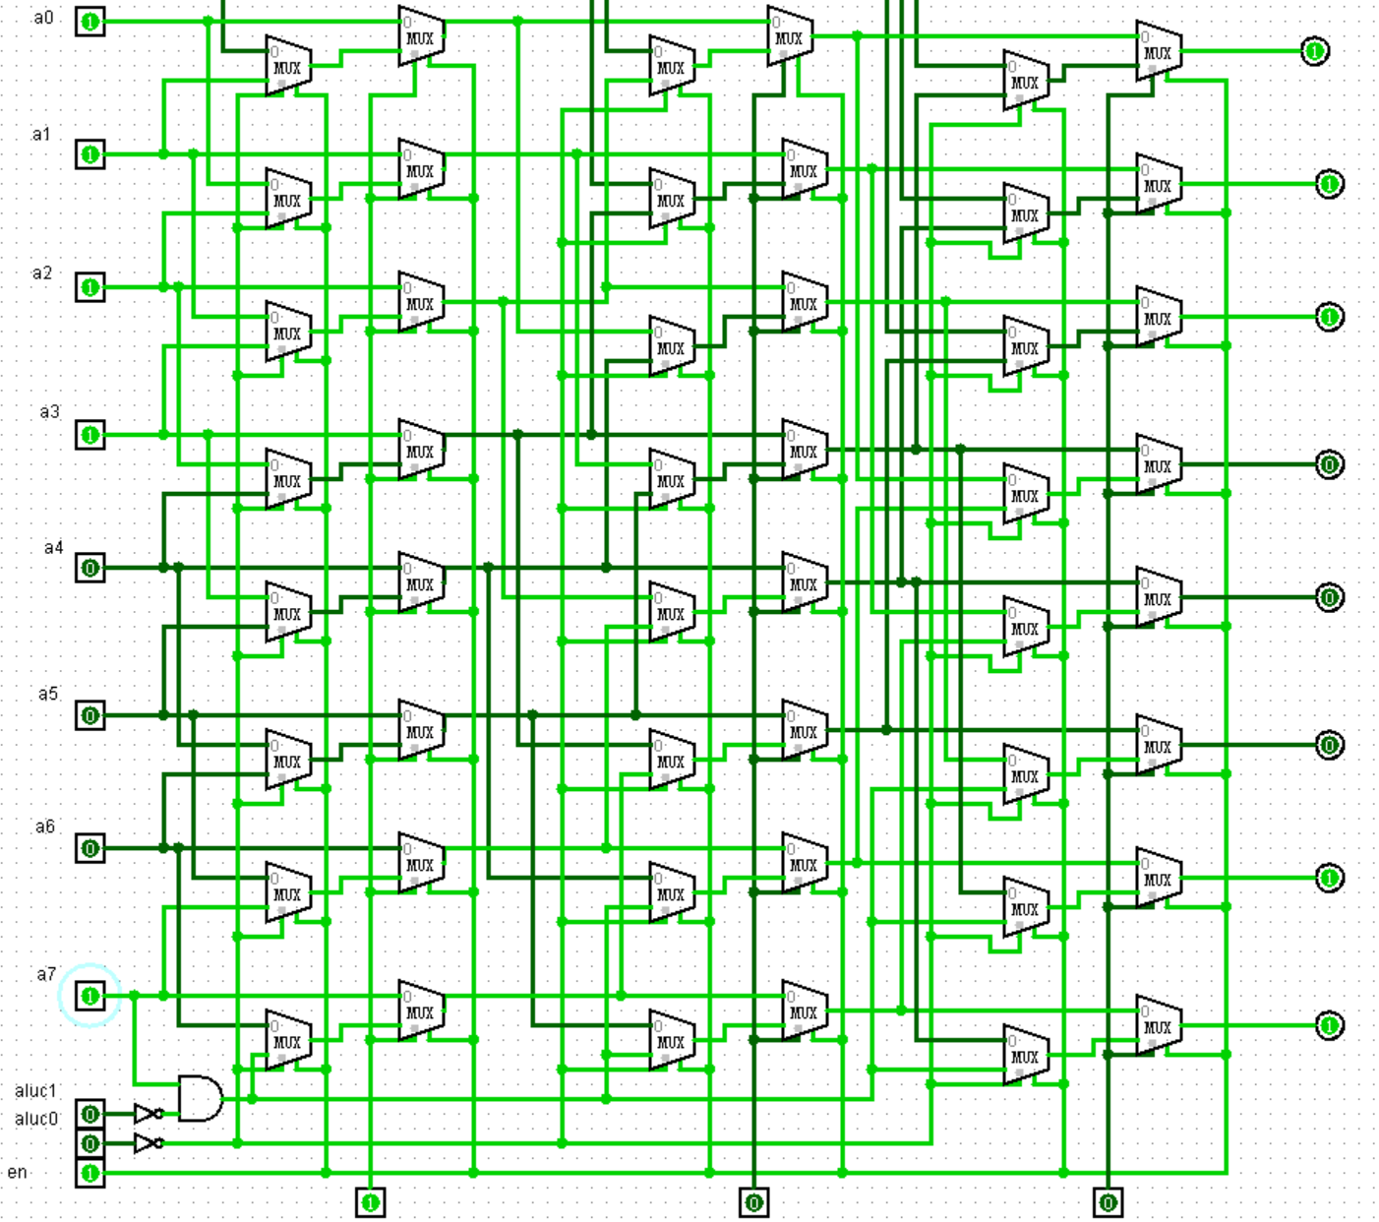

左移6位
